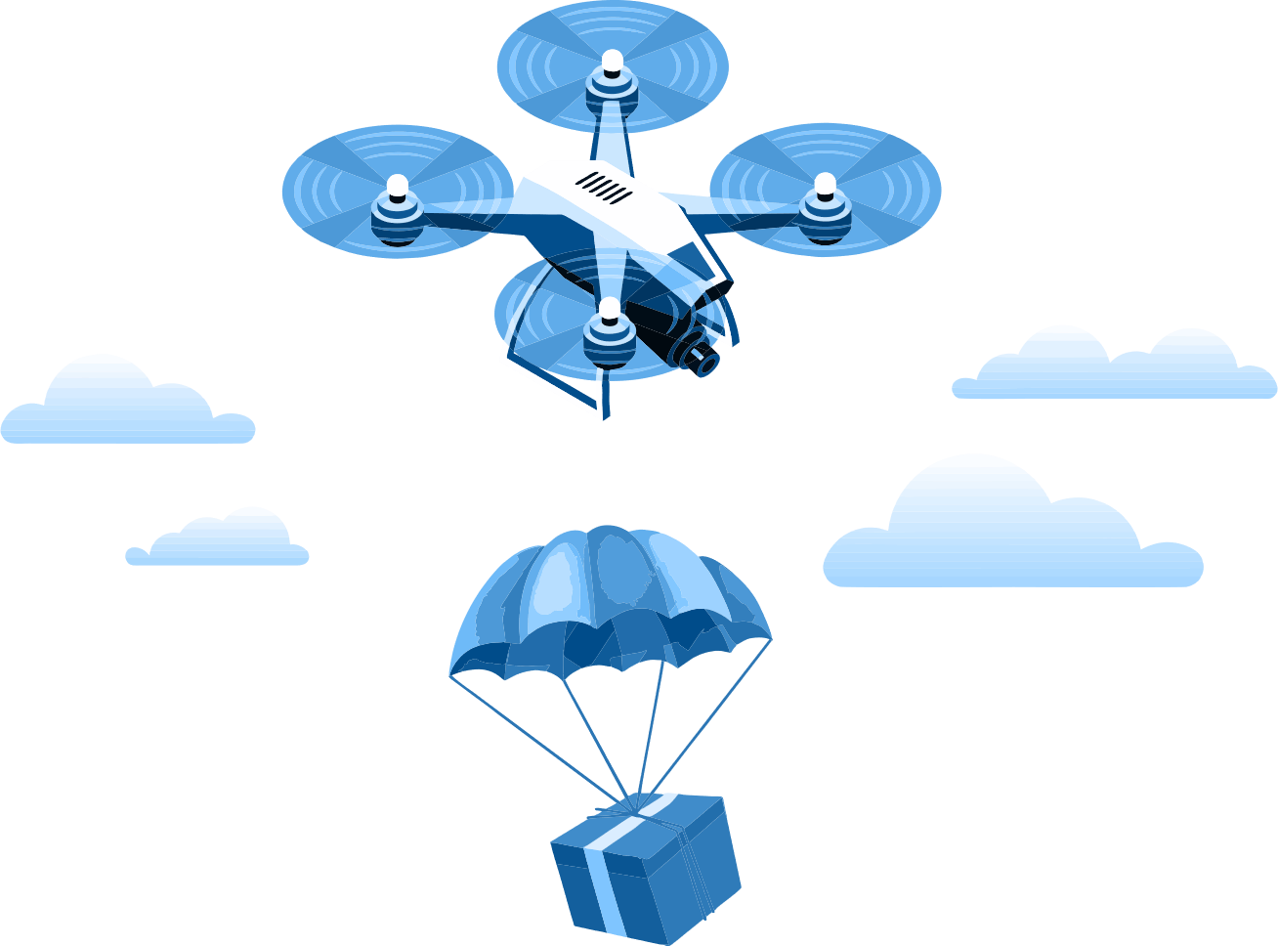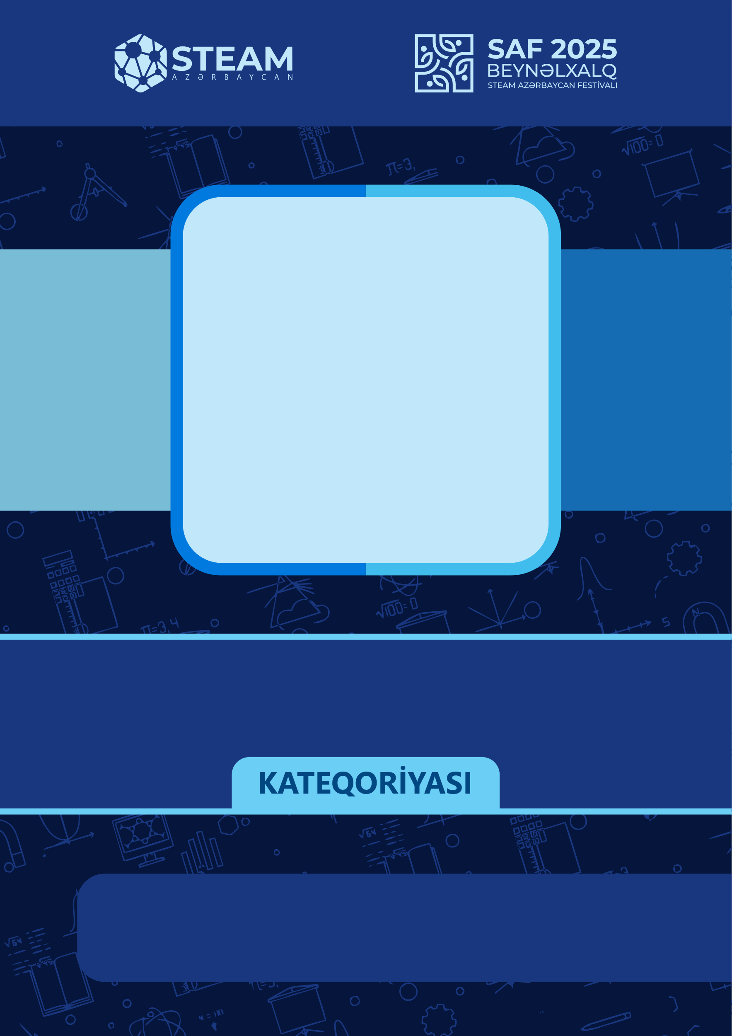

**SEÇİM MƏRHƏLƏSİNİN TƏQDİMATI**

BAKI2025

**FLYTECH**

**Komandanın adı :  
  
  
Təhsil müəssisəsinin adı və ünvanı:**

**Komandanın rəhbəri:**

**Əlaqə nömrəsi:**

**1-ci şagird:**

**2-ci şagird:**

**3-cü şagird: (əgər varsa)**

1. DRONUN ÖZƏLLİYİ

*(Hazırlanılan dronun üstünlüklərindən, istifadə edilən gövdə materiallarından, ölçülərindən, çəkisindən və s. izahlar verilməlidir)*

1. DRONUN UÇUŞ VİDEOSUNUN LİNKİ

*(Youtube platformasındakı videonun linki olmalıdır)*

1. KOMANDANIN ŞƏKLİ

*(Komandanın bütün iştirakçılarının iş başında və ya dronun önündə fotoşəkli olmalıdır)*

1. İSTİFADƏ OLUNAN ELEMENTLƏRİN TEXNİKİ ADI VƏ ŞƏKİLLƏRİ
   1. Motor (adı və şəkli)
   2. Pərvanə (adı və şəkli)
   3. Elektron Sürət Tənzimləyici- ESC (adı və şəkli)
   4. Batareya (adı və şəkli)
   5. Uçuş kontrolleri (adı və şəkli)
   6. Simsiz idarə pultu (adı və şəkli)
   7. Servo motor (adı və şəkli)
   8. Kamera (adı və şəkli)
2. DRONUN ŞƏKİLLƏRİ
   1. Soldan
   2. Sağdan
   3. Öndən
   4. Arxadan
   5. Yuxarıdan